BULLETIN MISSIONNAIRE

SABBAT 21 Décembre 2024

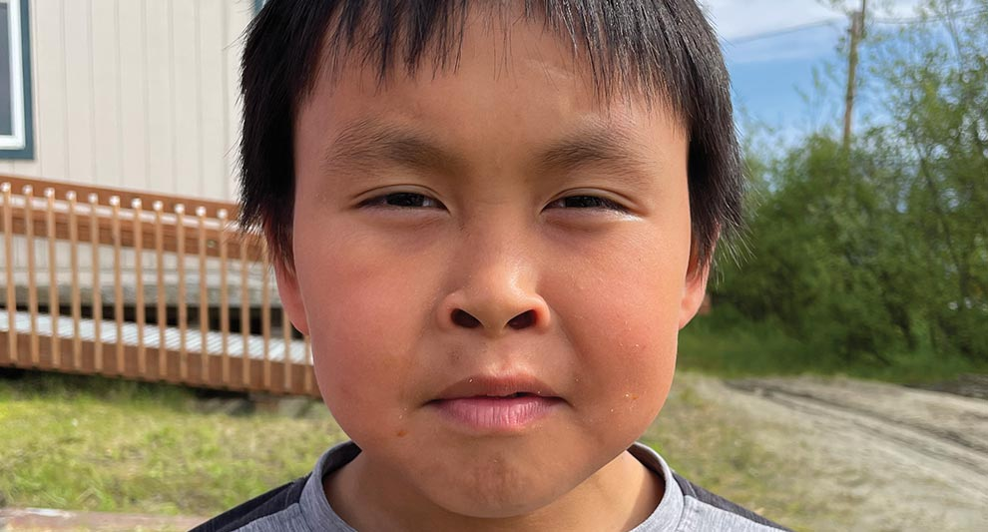

Grande, grande demande de prière

Aux enseignants de l’École du sabbat : cette histoire est pour le sabbat 21 décembre.

Par Andrew McChesney

Quand vous priez Dieu, vous arrive-t-il de lui demander quelque chose de très, très grand ? Vous arrive-t-il de lui demander quelque chose de si grand qu'il semble impossible à obtenir ?

Quelqu’un a prié pour un parent malade.

Quelqu'un a prié pour un problème personnel.

Puis Joy, qui dirigeait la réunion de prière, a dit qu’elle avait une très grande demande de prière.

La demande émanait d'une mère qui avait un enfant et qui en attendait un deuxième. Mais cette mère ne pouvait pas s'occuper du nouveau bébé.

« Elle demande des prières pour trouver un père et une mère qui seraient prêts à adopter le bébé après sa naissance », a déclaré Joy.

Deux personnes présentes à la réunion de prière se sont immédiatement regardées.

Ces deux mêmes personnes ont immédiatement dit : « Joy, nous devons te parler après la réunion de prière. »

Ces deux personnes étaient un couple marié nommé Frank et Robin. Ils n'avaient pas d'enfants et ils en rêvaient depuis très longtemps.

Après la réunion de prière, Frank et Robin ont parlé avec Joy.

« Nous sommes intéressés par l’adoption de l’enfant », a déclaré Robin.

« Oui, nous le sommes », a acquiescé Frank.

Joy a promis qu'elle donnerait les coordonnées de Frank et Robin à la mère. Elle a cependant prévenu qu'un ou deux autres couples de parents étaient également intéressés par l'adoption du bébé.

Frank et Robin ont prié. Joy a prié. Les gens de la réunion de prière de l'église ont prié.

Joy a parlé de Frank et de Robin à sa mère et, un jour ou deux plus tard, la mère les a appelés au téléphone.

Après avoir discuté, la mère a décidé qu’elle aimerait rencontrer Frank et Robin en personne.

Ce soir-là, ils se sont retrouvés dans un restaurant et ont encore discuté un peu.

Frank et Robin ont prié. Joy a prié. Les gens de la réunion de prière de l'église ont prié.

Le lendemain, la mère a appelé. Elle a dit qu’elle voulait un certain type de parents pour son bébé. Elle voulait que les parents soient mariés, qu’ils aient tous les deux un travail et qu’ils n’aient pas d’autres enfants.

Frank et Robin étaient mariés, Frank et Robin travaillaient tous les deux comme infirmiers et Frank et Robin n'avaient pas d'autres enfants. En fait, ils n'avaient pas d'enfants du tout.

La mère a déclaré qu'elle avait décidé que Frank et Robin seraient les meilleurs parents pour son bébé.

Frank et Robin étaient si heureux ! On aurait dit que Dieu répondait à leur grande prière.

L'étape finale a été la plus difficile. La mère était autochtone d'Alaska et les dirigeants autochtones ont dû accepter l'adoption. En Alaska, la loi stipule que les enfants autochtones d'Alaska ne peuvent être adoptés que par d'autres familles autochtones d'Alaska.

Mais Frank et Robin n’étaient pas originaires d’Alaska. En fait, lorsqu’ils étaient arrivés à Bethel pour travailler comme infirmiers, ils avaient pensé à adopter un enfant. Mais lorsqu’ils avaient appris l’existence de la loi, ils avaient abandonné tout espoir.

Désormais, ils pourraient adopter le bébé si les chefs autochtones d'Alaska étaient d'accord. Frank et Robin ont prié. Joy a prié. Les gens de la réunion de prière de l'église ont prié.

Lorsque la mère a fait part aux dirigeants autochtones d’Alaska de son désir que Frank et Robin soient les parents de son bébé, ils ont immédiatement accepté.

« Si c’est ce que tu veux, nous honorerons ton désir », ont-ils dit.

Frank et Robin étaient ravis ! Leur grande prière avait été exaucée.

Robin était dans la salle d'accouchement lorsque le petit Caleb est né, et elle l'a ramené à la maison depuis l'hôpital.

Lorsque Caleb a eu 5 mois, l'adoption a été finalisée. Frank est officiellement devenu le père de Caleb et Robin est officiellement devenue sa mère.

Aujourd’hui, Caleb est un petit garçon de 9 ans plein d’énergie. Il aime ses parents, il aime Dieu et il aime aller à l’église où Dieu a entendu la grande, grande demande de prière.

Une partie de votre offrande du treizième sabbat de ce trimestre contribuera à partager l'amour de Dieu à travers l'église de Caleb à Bethel, en Alaska. Merci d'avoir prévu une offrande généreuse le sabbat prochain.